 | Wärmedämmung |  |  | Kopiervorlage 17

1 Eine gute Wärmedämmung hilft in den folgenden Situationen.
Notiere in der Tabelle deine Vorschläge, was den Jugendlichen helfen kann.

Situation | mein Vorschlag
Jan möchte beim Eislaufen nicht frieren. | warme Jacke  mehrere Kleidungsstücke übereinander
Fatma möchte, dass ihr Kakao heiß bleibt. | Thermoskanne  isolierter Becher
Lea möchte im Zeltlager nachts nicht frieren. | Schlafsack  mehrere Kleidungsstücke übereinander


2 Beim Bau von Häusern kommen Materialien zum Einsatz, die Wärme nur sehr schlecht leiten. Die Wärme soll möglichst im Haus bleiben.
Beschreibe die hier dargestellten Maßnahmen, indem du die Lücken mit den folgenden Begriffen ergänzt: Außen, Dachsparren, Wärmedämmung, Doppel- oder Dreifachverglasung, Fenster, Hohlräume, Innen, Mineralwolle, Rahmen

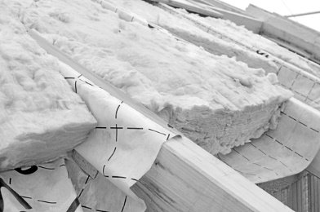 | 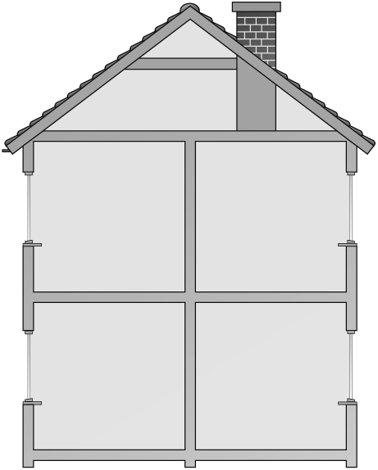  1  4  2  3 | 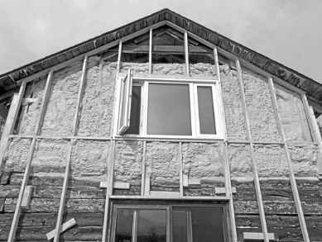
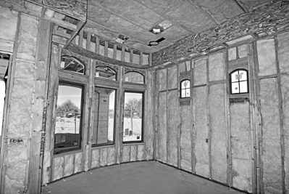 |  | 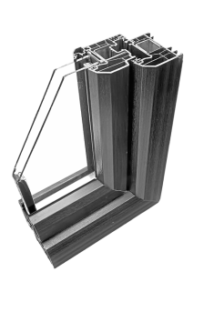

Zur Wärmedämmung wird meistens Mineralwolle eingesetzt. Dies geschieht zwischen den
Dachsparren (1), bei den Innen -Wänden (4) und bei den Außen -Wänden (2).
Die Fenster (3) haben heute meistens Doppel- oder Dreifachverglasung . Zwischen den Glasscheiben und im Rahmen dämmen luftgefüllte Hohlräume .

 |  Hilfen zu den Aufgaben |  |  | Kopiervorlage 17
1 Versetze dich in die Lage der Jugendlichen. Hilfsfragen:
– Was würdest du anziehen bzw. was würdest du tun, um nicht zu frieren?
– Welche Behälter halten Getränke lange warm?

2 Bei Häusern werden die Außenwände, das Dach, die Fenster und die Türen mithilfe spezieller Materialien gedämmt. Der Lückentext behandelt aber nur die Dämmung vom Dach und von den Fenstern genauer.

 | EXTRA-Aufgaben |  |  | Kopiervorlage 17
 | 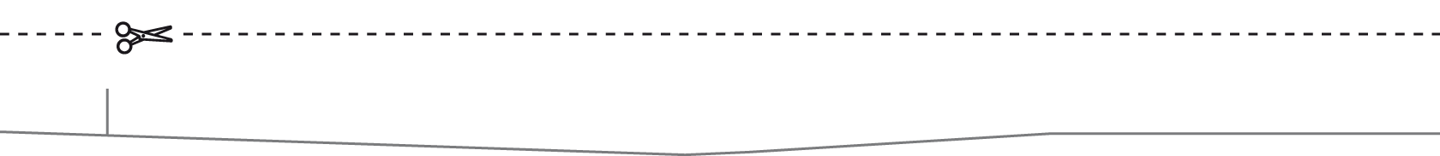

3 Beschreibe, wie eine Wohnung richtig gelüftet wird. Erkläre, warum das wichtig ist, um sich in einer Wohnung wohlzufühlen.
Wenn eine Wohnung gut gedämmt ist, muss sie häufig mit Stoßlüften gelüftet werden. Nur
dann kann die Feuchtigkeit entweichen, sonst ist in der Wohnung eine zu hohe Luftfeuchtig-
keit. Zudem erhöht man so den Sauerstoffgehalt im Raum.
(In Gebäuden mit einer Wohnraumlüftung dürfen die Fenster nicht geöffnet werden, weil
sonst die eingebaute Technik nicht funktioniert.)


4 Die Wärmeleitfähigkeit in W / (m $⋅$ K) gibt an, wie gut ein Stoff die Wärme leiten kann. Begründe, warum bei einer Wärmedämmung der Wärmeleitfähigkeitswert möglichst klein sein muss. Suche dann aus der Tabelle den besten Dämmstoff heraus.

Dämmstoff | Wärmeleitfähigkeit in W / (m $⋅$ K)
Glaswolle oder Steinwolle | 0,032 – 0,040
Polystyroporplatte | 0,035 – 0,045
Hartschaumplatten aus Polyurethan (PUR) oder Polyisocyanurat (PIR) | 0,020 – 0,025
Polystyrol XPS | 0,035 – 0,045
Holzfaser | 0,04 – 0,055
Schafwolle | 0,035 – 0,045

Je kleiner der Wärmeleitfähigkeitswert eines Stoffes ist, desto weniger Wärme leiter er
innerhalb eines bestimmten Zeitraums weiter. Umso besser ist also seine Dämmwirkung.
 |  | In der Tabelle haben Hartschaumplatten aus Polyurethan (PUR) oder Polyisocyanurat (PIR) den
 |  | den kleinsten Wärmeleitfähigkeitswert.
 | Wärmedämmung |  |  |  | Kopiervorlage 17
1 Eine gute Wärmedämmung hilft in den folgenden Situationen.
Notiere in der Tabelle deine Vorschläge, was den Jugendlichen helfen kann.

Situation | mein Vorschlag
Jan möchte beim Eislaufen nicht frieren. | warme Jacke  mehrere Kleidungsstücke übereinander
Fatma möchte, dass ihr Kakao heiß bleibt. | Thermoskanne  isolierter Becher
Lea möchte im Zeltlager nachts nicht frieren. | Schlafsack  mehrere Kleidungsstücke übereinander

2 Beim Bau von Häusern kommen Materialien zum Einsatz, die Wärme nur sehr schlecht leiten. Die Wärme soll möglichst im Haus bleiben.
Beschreibe die hier dargestellten Maßnahmen, indem du die Lücken mit den folgenden Begriffen ergänzt: Außen, Dachsparren, Wärmedämmung, Doppel- oder Dreifachverglasung, Fenster, Hohlräume, Innen, Mineralwolle, Rahmen

1

4

2

3

Zur Wärmedämmung wird meistens Mineralwolle eingesetzt. Dies geschieht zwischen den
Dachsparren (1), bei den Innen -Wänden (4) und bei den Außen -Wänden (2).
Die Fenster (3) haben heute meistens Doppel- oder Dreifachverglasung . Zwischen den Glasscheiben und im Rahmen dämmen luftgefüllte Hohlräume .

 | Hilfen zu den Aufgaben |  |  | Kopiervorlage 17
1 Versetze dich in die Lage der Jugendlichen. Hilfsfragen:
– Was würdest du anziehen bzw. was würdest du tun, um nicht zu frieren?
– Welche Behälter halten Getränke lange warm?

2 Bei Häusern werden die Außenwände, das Dach, die Fenster und die Türen mithilfe spezieller Materialien gedämmt. Der Lückentext behandelt aber nur die Dämmung vom Dach und von den Fenstern genauer.

 | EXTRA-Aufgaben |  |  | Kopiervorlage 17

3 Beschreibe, wie eine Wohnung richtig gelüftet wird. Erkläre, warum das wichtig ist, um sich in einer Wohnung wohlzufühlen.
Wenn eine Wohnung gut gedämmt ist, muss sie häufig mit Stoßlüften gelüftet werden. Nur
dann kann die Feuchtigkeit entweichen, sonst ist in der Wohnung eine zu hohe Luftfeuchtig-
keit. Zudem erhöht man so den Sauerstoffgehalt im Raum.
(In Gebäuden mit einer automatisierten Wohnraumlüftung dürfen die Fenster nicht geöffnet werden, weil sonst die eingebaute Technik nicht funktioniert.)

4 Die Wärmeleitfähigkeit in W / (m $⋅$ K) gibt an, wie gut ein Stoff die Wärme leiten kann. Begründe, warum bei einer Wärmedämmung der Wärmeleitfähigkeitswert möglichst klein sein muss. Suche dann aus der Tabelle den besten Dämmstoff heraus.

Dämmstoff | Wärmeleitfähigkeit in W / (m $⋅$ K)
Glaswolle oder Steinwolle | 0,032 – 0,040
Polystyroporplatte | 0,035 – 0,045
Hartschaumplatten aus Polyurethan (PUR) oder Polyisocyanurat (PIR) | 0,020 – 0,025
Polystyrol XPS | 0,035 – 0,045
Holzfaser | 0,04 – 0,055
Schafwolle | 0,035 – 0,045

Je kleiner der Wärmeleitfähigkeitswert eines Stoffes ist, desto weniger Wärme leiter er
innerhalb eines bestimmten Zeitraums weiter. Umso besser ist also seine Dämmwirkung.
In der Tabelle haben Hartschaumplatten aus Polyurethan (PUR) oder Polyisocyanurat (PIR) den
den kleinsten Wärmeleitfähigkeitswert.

